Требования к 1с: версия платформы 8.1 и выше, версия "Управления торговлей" - 10.3 и выше.

Требование к версии схемы: 2.05 или 2.07.

Описание структуры файлов для выгрузки из 1C. Для импорта товаров и их описания необходимо сформировать файл import.xml (название стандартное). Для импорта на сайт наличия и цен товаров используется другой файл offers.xml.

Общая структура файла import.xml:

Рисунок 1: Общая структура файла для импорта товаров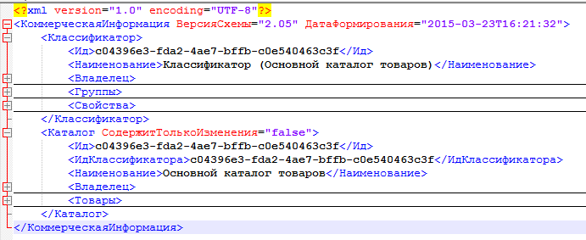1: Общая структура файла для импотра товаров
Структура тега <Группы>. Этот тег при импорте используется для формирования разделов и распределения по ним товаров. Учитывайте это при формировании групп в конфигурации 1С.
Рисунок 2: Структура тега <Группы>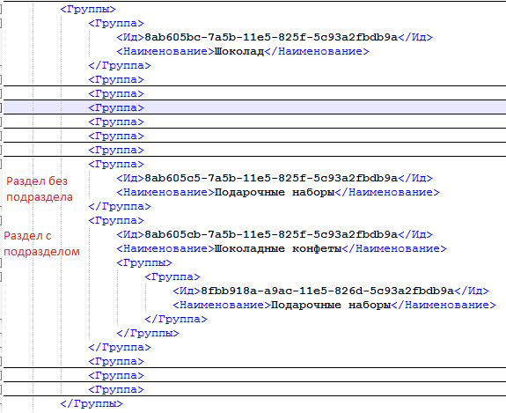2: Структура тега <Группы>

Тег <Свойства> используется для формирования справочников. При импорте товаров по свойствам формируются справочники, и товары импортируются с сохранением связи значение справочника - товар.

Рисунок 3: Структура тега <Свойства>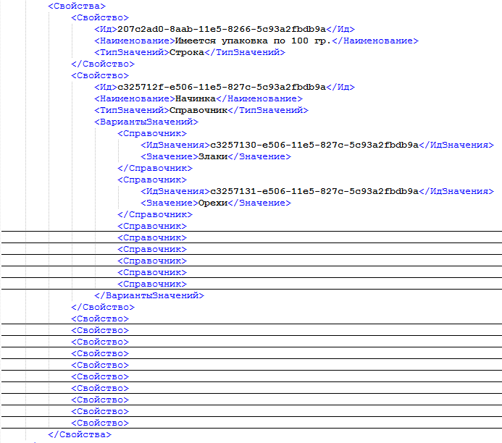3: Структура тега <Свойства>
Структура тега <Товары> - рисунок 4. Товары со статусом «Удален», если присутствуют в выгрузке, не импортируются.

Рисунок 4: Общая структура тега <Товары>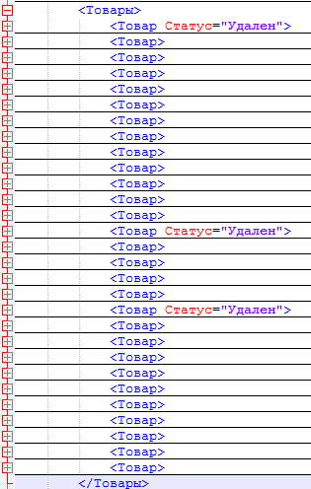

Структура тега <Товар> - рисунок 5.

Есть несколько обязательных тегов для товара - Ид, Наименование, Артикул, Группы. Ид товара или его артикул используется как уникальное поля для идентификации товара, должно быть обязательно.
Тег <Группы> используется для связки с разделом, В этом теге должен быть указан ИД конкретной группы.

Если нужен импорт картинок к товару, одной или более, укажите в теге <Картинка> путь до картинки. То есть просто название картинки, или если она лежит в какой-то пользовательской папке, то укажите путь от этой папки до картинки (пример на рисунке 5). Если картинок несколько, то каждая из них указывается отдельным тегом <Картинка> строкой ниже.
Рисунок 5: Структура тега <Товар>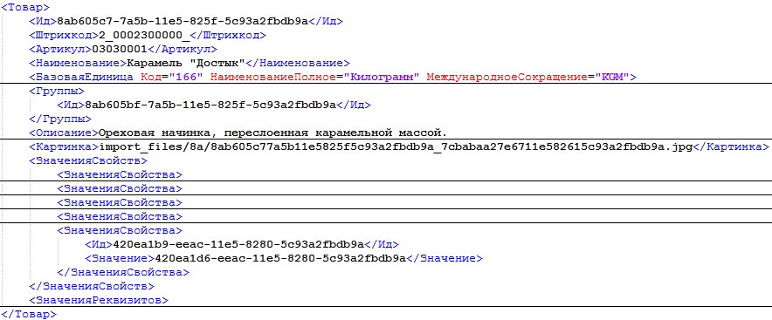5: Структура тега <Товар>

Файл offers.xml используется для импорта цен к товарам.

Рисунок 6: Общая структура файла для импорта цен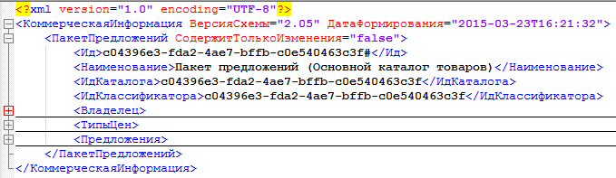6: Общая структура файла для импорта цен

Структура тега <Предложение> - рисунок 7. Если используется для определения товара артикул, его необходимо указать и в этом файле в предложении. Если это поле будет пустое, то при импорте будет использоваться ИД товара. Наличие можно импортировать из тега склад, если у вас отмечается наличие на складе, или необходимо завести параметр в одном из файлов, который будет являться отображением этих данных.

Рисунок 7: Структура тега <Предложение>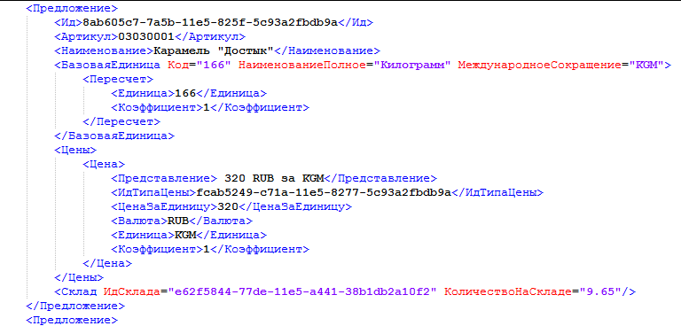7: Структура тега <Предложения>

